FICHE 1
PRÉSENTATION

Titre | NUMERISATION D’UN SIGNAL ANALOGIQUE  Exemple des sons
Type d'activité | Séance de TP de 2h
Objectifs de l’activité | - Comprendre la différence analogique/numérique  - Comprendre que la qualité d’une numérisation dépend d’un certain nombre de paramètres
Références par rapport au programme | Cette activité illustre le thème AGIR  et le sous thème Transmettre et stocker l’information  en classe de TERMINALE S (tronc commun)
 | Notions et contenus  Signal Analogique et signal numérique  Conversion d’un signal analogique en signal numérique  Echantillonnage ; quantification, numérisation | Compétences attendues  Reconnaître des signaux de nature analogique et des signaux de nature numérique  Mettre en oeuvre un protocole expérimental utilisant un échantillonneur-bloqueur et/ou un convertisseur analogique numérique (CAN) pour étudier l’influence des différents paramètres sur la numérisation d’un signal (d’origine sonore par exemple)
Conditions de mise en œuvre | Prérequis :  - grandeurs caractéristiques des ondes et relations entre elles maîtrisées (fréquence, période)  - logiciel d’acquisition/tableur familier des élèves  Durée : 2h  Contraintes matérielles :  - salle informatisée.  - Casques audio et micros reliées à l’ordinateur.
Remarques | Il est possible, pour les collègues ne pouvant enregistrer de sons, d’utiliser les sons fournis avec le TP.  Il est possible également de coupler la séance à « images numériques » et ainsi ne traiter qu’une seule fois la notions de bits.  La notice du logiciel Audacity est en annexe
Auteur | Olivier CHAUMETTE |  | Académie de LYON

FICHE 2
LISTE DU MATÉRIEL

NUMERISATION D’UN SIGNAL ANALOGIQUE

Le matériel nécessaire aux manipulations disposé sur la paillasse du professeur.

Le matériel nécessaire aux manipulations disposé sur la paillasse des élèves.

- GBF
- Voltmètre sur AC
- Centrale d’acquisition et son logiciel
- Casques audio
- Micro relié à l’ordinateur.
- Logiciel AUDACITY installé (ou version portable)
- Sons du TP sur le réseau
- Notice Audacity

FICHE 3

Fiche pour le professeur

NUMERISATION D’UN SIGNAL ANALOGIQUE

Compétences

Reconnaître des signaux de nature analogique et des signaux de nature numérique
Mettre en oeuvre un protocole expérimental utilisant un échantillonneur-bloqueur et/ou un convertisseur analogique numérique (CAN) pour étudier l’influence des différents paramètres sur la numérisation d’un signal (d’origine sonore par exemple)

1. Signal analogique, signal numérique :
Un signal analogique est un ensemble continu d’informations. Les ordinateurs ne traitant que des données binaires (0 ou 1), pour numériser un signal, il faut discrétiser les informations : on parle de numérisation.
Ces informations sont ensuite traduites en binaire , c'est-à-dire en ensemble de 0 ou de 1.

La numérisation est faite par un convertisseur analogique-numérique :

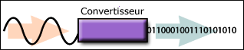

Signal analogique Signal numérique

La numérisation est d’autant meilleure que le signal numérique se rapproche du signal analogique initial.
Pour cela, plusieurs paramètres ont leur importance.

2. La fréquence d’échantillonnage :
2.1. Généralités :
Pour numériser un signal, il faut le découper en échantillons (« samples » en anglais) de durée égale T_{e}.
La fréquence d’échantillonnage correspond au nombre d’échantillons par seconde : F_{e} = 1/T_{e}

Plus la fréquence d’échantillonnage sera grande, plus le nombre d’échantillons sera grand, plus le signal numérique « collera » au signal analogique et donc meilleure sera la numérisation :

2.2. Approche expérimentale:
- Signal sinusoïdal
- Fréquence 500 Hz
- Amplitude mesurée au voltmètre (sur AC donc valeur efficace mesurée) : 2 V.
- Régler le GBF de la manière suivante :
Le GBF délivre un signal électrique analogique (signal continu au sens mathématique du terme)

- Relier ensuite le GBF à la centrale d’acquisition.
- Nous allons réaliser une acquisition avec Latispro : régler les paramètres de manière à réaliser une acquisition de durée totale 10 ms

 1er cas : faible fréquence d’échantillonnage : régler le nombre de points de manière à ce que la fréquence d’échantillonnage soit F_{E} = 2 kHz. Observer et conclure.
T_{E} = 1/2.10³ = 0,5 ms comme la durée totale d’acquisition est de 10 ms le nombre de point à saisir est : N_{points} = 10/0,5 = 20 points.
On rappelle que T_{signal} = 2 ms. Comme T_{E} = 0,5 ms, sur une période, seules 4 valeurs sont acquises. Très nettement insuffisant pour reproduire la forme du signal.

 2nde cas : grande fréquence d’échantillonnage : régler le nombre de points de manière à ce que la fréquence d’échantillonnage soit de 20 kHz. Observer et conclure quant au choix de la fréquence d’échantillonnage.
T_{E} = 1/20.10³ = 0,05 ms. On choisit alors N = 200 points.
T_{signal} = 2 ms. Donc sur une période, il y aura 40 valeurs pour tracer le signal numérique. On se rapproche alors de la forme du signal analogique. Il faut que F_{E} soit grande.

Théorème de Shannon
Pour numériser convenablement un signal, il faut que la fréquence d'échantillonnage soit au moins deux fois supérieure à la fréquence du signal à numériser.

 Expliquer pourquoi les sons des CD sont échantillonnés à 44,1 kHz.
Le domaine de fréquences audibles par l’Homme est limité à 20 kHz. Il faut donc, dans un son, conserver les fréquences proches de 20 kHz si l’on veut le numériser correctement. D’où le choix de 44,1 kHz (supérieur au double du 20 kHz).
NB : le 44,1 (et non 44,0) vient d’un choix technologique datant de l’époque du stockage des sons sur la bande magnétique d’un magnétoscope (oui j’ai bien écrit « scope » !)

 La voix humaine est comprise dans une bande de fréquence comprise entre 100 et 3400 Hz. Quelle fréquence d’échantillonnage doit-on choisir pour la téléphonie ?
Fe doit être supérieure à 2 x 3400 Hz = 6800 Hz . C'est pourquoi la fréquence échantillonnage de la téléphonie est de 8000 Hz .

2.3. Influence de la fréquence d’échantillonnage sur les hautes fréquences du signal analogique :
 A l’aide du logiciel Audacity (voir notice ci-jointe)
- enregistrer un son à l’aide du logiciel et d’un micro en 44kHz et 16 bits. L’enregistrer dans votre dossier personnel sous le nom : « 44.wav »
- Ré-échantillonner le son à l’aide du logiciel en 8kHz. L’enregistrer sous le nom : « 8.wav »
- Ecouter ces deux sons en passant par le poste de travail. Conclure
Le son en 8 kHz est moins riche et surtout possède moins d’aigu. Ceci est en accord avec ce qui a été dit en cours : baisser la fréquence d’échantillonnage élimine les informations sur les hautes fréquences.

- Ré-échantillonner le son « 8.wav » en son 48 kHz. L’enregistrer en « 8vers48.wav ». L’écouter. Le son est-il meilleur maintenant ?
Le son en 8 kHz ré-échantillonné en 44 kHz reste le même. Augmenter le nombre d’échantillons ne rajoute pas les informations manquantes entre un 8 kHz et un 48 kHz. Il est donc inutile de réaliser ce ré-échantillonnage. (on a juste un son « mauvais » qui nécessite beaucoup d’octets pour être décrit : absurde !)

 Exercice :
Un son aigu a une fréquence de 10 kHz. Un son grave a une fréquence de 100 Hz
1. Calculer les périodes de ces deux sons.
2. Si la fréquence d’échantillonnage choisie pour numériser ces sons est de 1 kHz, calculer la durée des échantillons.
3. Conclure : Si l’on réduit la fréquence d’échantillonnage, quel type de son est alors mal numérisé ?

1. T_{aigu} = 10⁻⁴ s et T_{grave} = 10⁻² s.
2. Si F_{E} = 1 kHz alors T_{E} = 10⁻³ s
3. Pour le son grave, chaque période est décomposée en 10 échantillons
Pour le son aigu, dans un échantillon, il y a 10 périodes donc l’information du son aigu est perdue.
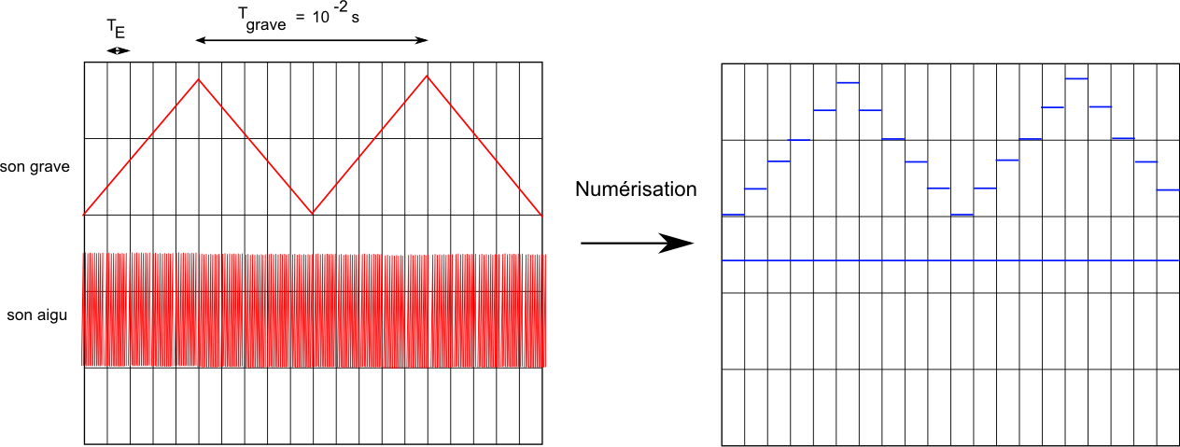

2.4. Conclusion :  Deux idées à retenir sur le choix de la fréquence d’échantillonnage :
- Il faut choisir F_{E} de manière à ce que F_{E} > Fmaxi du signal analogique
- Une fréquence F_{E} trop faible enlève l’information portant sur les hautes fréquences du signal analogique.

Ordres de grandeurs :
Type de support de sons | F_{E} choisie
CD audio | 44,1 kHz
DVD | 48 kHz
Téléphonie | 8 kHz
Radio numérique | 22,5 kHz

3. La quantification :
3.1. Présentation de la quantification
Lors de la numérisation, il faut également discrétiser les valeurs de l’amplitude du signal.
Le nombre de valeurs dont on dispose pour définir l’amplitude s’appelle la quantification. Elle s’exprime en « bit ».

Qu’est-ce qu’un bit ?

Un « bit » (de l’anglais binary digit) est un chiffre binaire (0 ou 1)
Avec 2 bits, on peut écrire : 00, 01, 10 et 11 soit 4 valeurs. (4 = 2²)
Avec 3 bits, on peut écrire : 000, 001, 010, 011, 100, 101, 110, 111 soit 8 valeurs ( 8 = 2³)
Avec 4 bits, on peut écrire 2⁴ = 16 valeurs
Avec n bits, on peut écrire 2^{n} valeurs

Conversion d’un nombre binaire en nombre décimal : un exemple vaut mieux qu’un long discours :
Que vaut l’octet (ensemble de 8 bits) 10110010 en décimal ?
 | 2⁷ | 2⁶ | 2⁵ | 2⁴ | 2³ | 2² | 2¹ | 2⁰
 | = 128 | = 64 | = 32 | = 16 | = 8 | = 4 | = 2 | = 1
Octet = | 1 | 0 | 1 | 1 | 0 | 0 | 1 | 0
somme de: | 1 x 128 | 0 x 64 | 1 x 32 | 1 x 16 | 0 x 8 | 0 x 4 | 1 x2 | 0 x 1

Ici 10110010 = 1x128 + 0x64 + 1x32 + 1x16 + 0x8 + 0x4 + 1x2 + 0x1 = 178

 Exemples de quantifications :
Avec une quantification de 16 bit (soit une séquence binaire de 16 zéros ou un), de combien de valeurs dispose-t-on pour traduire l’amplitude du signal dans chaque échantillon ?
On dispose de 2¹⁶ = 65536 valeurs pour traduire l’amplitude du signal dans chaque échantillon.

Même question avec une quantification de 8 bit (soit une séquence binaire de 8 zéros ou un).
On dispose de 2⁸ = 256 valeurs seulement pour traduire l’amplitude du signal dans chaque échantillon.

Plus la quantification est grande, plus l’amplitude du signal numérique sera proche de celle du signal analogique.

Ordres de grandeurs :
Type de support de sons | Quantification choisie
CD audio | 16 bits
DVD | 24 bits
Téléphonie | 8 bits
Radio numérique | 8 bits

 Exercice :
1. Calculer le nombre le « paliers » dont on dispose pour décrire l’amplitude en 24 bits. Idem en 4 bits.
2. Lequel permettra de bien distinguer un son intense d’un son moins intense ?

1. En 24 bits : 2²⁴ = 16 777 216 possibilités et en 4 bits : 2⁴ = 16 possibilités
2. Avec 16 possibilités, on ne pourra pas distinguer deux sons d’intensité sonore très proche.

3.2. Influence de la quantification sur la qualité d’un son :
Les fichiers se trouve dans le dossier Commun >> Physique_Chimie >> TS >> Sons

 Ouvrir Audacity et le fichier : piano_44kHz_16bits.wav
Modifier la quantification du fichier audio en 8 bits. L’enregistrer en piano_44kHz_8bits.wav
Fermer Audacity.
 A partir du poste de travail, ouvrir et écouter le fichier audio suivant : piano_44kHz_16bits.wav
Ouvrir et écouter maintenant le fichier : piano_44kHz_8bits.wav
Que remarque-t-on lorsque l’on réduit la quantification ?

En réduisant la quantification de 16 bits à 8 bits, on perd de l’information sur l’amplitude et l’ordinateur ce qui a pour effet de créer du bruit (un souffle).

4. Choix des critères de numérisation :

En résumé, plus la fréquence d’échantillonnage et la quantification sont grandes, meilleure sera la numérisation.
 Alors pourquoi se restreindre au niveau de ces valeurs ?

La limite vient du nombre d’octets qui vont être nécessaires pour numériser le signal car ce nombre sera écrit sur un support de stockage (disque dur, clé USB, DVD…). La capacité de stockage de ces supports n’est pas illimitée.
De plus, il faut penser qu’il faut du temps pour écrire toutes ces données sur un support (durée qui dépend de beaucoup de paramètres : type de support, version du port USB etc….) Les informaticiens parlent de « flux » ou « débit binaire » (en ko/s ou Mo/s). Cette vitesse d’écriture ne peut pas être infinie !

Piste de réflexion et information :

Le nombre N d’octets (ensemble de 8 bits) nécessaires pour « décrire » numériquement une minute de son est:

N = F x (Q/8) x 60 x n avec F fréquence échantillonnage en Hz
Q : quantification en bits
n : nombre de voies (si le son est stéréo, n= 2 ; en mono : n = 1)
N s’exprime en octet

Exemples :
- son d’un CD audio (44,1 kHz et 16 bits, stéréo):
N = 44 100 x (16/8)x 60 x 2 = 10 584 000 octets
On divise par 1024 : N = 10 335 ko
On divise par 1024 : N = 10,9 Mo

- son d’un film sur DVD(48 kHz et 24 bits, stéréo):
N = 48 000x (24/8)x 60 x 2 = 17 280 000 octets = 16,5 Mo

 Exercice bilan :
Une personne mal attentionnée télécharge sur un forum une chanson de 3 minutes au format mp3.
La chanson a été numérisée par un pirate à 16 kHz et 8 bits mono.
La personne, voulant une qualité « DVD » pour la chanson, modifie le fichier et le transforme en 48 kHz et 24 bits stéréo.
1. Calculer le poids en octet de la chanson avant transformation.
2. Même question après transformation.
3. Décrire la sensation auditive que l’on éprouve en écoutant le fichier téléchargé avant transformation.
4. La qualité de la chanson a-t-elle été améliorée par la transformation ?
5. Comment la personne peut-elle améliorer la qualité du fichier téléchargé ?

1. N = 16 000 x (8/8) x 3x60 (3 minutes) x 1 (mono) = 2,88.10⁶ o = 2,8 Mo
2. N = 48 000 x (24/8) x 3x60 x 2 (stéréo) = 51,8.10⁶ o = 49,4 Mo
3. F_{E} faible : des aigus semblent absents de la chanson
Quantification faible : on entend beaucoup de bruit et peu la distinction son intense/peu intense.
4. NON, les fréquences aigues absentes ne peuvent pas être « inventées » et le bruit reste présent. Il est juste codé sur plus de bits.
5. Elle ne peut pas !

Sources :
Animation :
http://xpose.avenir.asso.fr/viewxpose.php?site=8&subpage=/general/echantillonage.html

FICHE 4

Fiche ÉlÈve

NUMERISATION D’UN SIGNAL ANALOGIQUE

Compétences

Reconnaître des signaux de nature analogique et des signaux de nature numérique
Mettre en oeuvre un protocole expérimental utilisant un échantillonneur-bloqueur et/ou un convertisseur analogique numérique (CAN) pour étudier l’influence des différents paramètres sur la numérisation d’un signal (d’origine sonore par exemple)

1. Signal analogique, signal numérique :
Un signal analogique est un ensemble continu d’informations. Les ordinateurs ne traitant que des données binaires (0 ou 1), pour numériser un signal, il faut discrétiser les informations : on parle de numérisation.
Ces informations sont ensuite traduites en binaire , c'est-à-dire en ensemble de 0 ou de 1.

La numérisation est faite par un convertisseur analogique-numérique :

Signal analogique Signal numérique

La numérisation est d’autant meilleure que le signal numérique se rapproche du signal analogique initial.
Pour cela, plusieurs paramètres ont leur importance.

2. La fréquence d’échantillonnage :
2.1. Généralités :
Pour numériser un signal, il faut le découper en échantillons (« samples » en anglais) de durée égale T_{e}.
La fréquence d’échantillonnage correspond au nombre d’échantillons par seconde : F_{e} = 1/T_{e}

Plus la fréquence d’échantillonnage sera grande, plus le nombre d’échantillons sera grand, plus le signal numérique « collera » au signal analogique et donc meilleure sera la numérisation :

2.2. Approche expérimentale:
- Signal sinusoïdal
- Fréquence 500 Hz
- Amplitude mesurée au voltmètre (sur AC donc valeur efficace mesurée) : 2 V.
- Régler le GBF de la manière suivante :
Le GBF délivre un signal électrique analogique (signal continu au sens mathématique du terme)

- Relier ensuite le GBF à la centrale d’acquisition.
- Nous allons réaliser une acquisition avec Latispro : régler les paramètres de manière à réaliser une acquisition de durée totale 10 ms

 1er cas : faible fréquence d’échantillonnage : régler le nombre de points de manière à ce que la fréquence d’échantillonnage soit F_{E} = 2 kHz. Observer et conclure.

 2nde cas : grande fréquence d’échantillonnage : régler le nombre de points de manière à ce que la fréquence d’échantillonnage soit de 20 kHz. Observer et conclure quant au choix de la fréquence d’échantillonnage.

Théorème de Shannon
Pour numériser convenablement un signal, il faut que la fréquence d'échantillonnage soit au moins deux fois supérieure à la fréquence du signal à numériser.

 Expliquer pourquoi les sons des CD sont échantillonnés à 44,1 kHz.

 La voix humaine est comprise dans une bande de fréquence comprise entre 100 et 3400 Hz. Quelle fréquence d’échantillonnage doit-on choisir pour la téléphonie ?

2.3. Influence de la fréquence d’échantillonnage sur les hautes fréquences du signal analogique :
 A l’aide du logiciel Audacity (voir notice ci-jointe)
- enregistrer un son à l’aide du logiciel et d’un micro en 44kHz et 16 bits. L’enregistrer dans votre dossier personnel sous le nom : « 44.wav »
- Ré-échantillonner le son à l’aide du logiciel en 8kHz. L’enregistrer sous le nom : « 8.wav »
- Ecouter ces deux sons en passant par le poste de travail. Conclure

- Ré-échantillonner le son « 8.wav » en son 48 kHz. L’enregistrer en « 8vers48.wav ». L’écouter. Le son est-il meilleur maintenant ?

 Exercice :
Un son aigu a une fréquence de 10 kHz. Un son grave a une fréquence de 100 Hz
1. Calculer les périodes de ces deux sons.
2. Si la fréquence d’échantillonnage choisie pour numériser ces sons est de 1 kHz, calculer la durée des échantillons.
3. Conclure : Si l’on réduit la fréquence d’échantillonnage, quel type de son est alors mal numérisé ?

2.4. Conclusion :  Deux idées à retenir sur le choix de la fréquence d’échantillonnage :
- Il faut choisir F_{E} de manière ……………..
- Une fréquence F_{E} trop faible enlève l’information portant sur ……………..

Ordres de grandeurs :
Type de support de sons | F_{E} choisie
CD audio | 44,1 kHz
DVD | 48 kHz
Téléphonie | 8 kHz
Radio numérique | 22,5 kHz

3. La quantification :
3.1. Présentation de la quantification
Lors de la numérisation, il faut également discrétiser les valeurs de l’amplitude du signal.
Le nombre de valeurs dont on dispose pour définir l’amplitude s’appelle la quantification. Elle s’exprime en « bit ».

Qu’est-ce qu’un bit ?

Un « bit » (de l’anglais binary digit) est un chiffre binaire (0 ou 1)
Avec 2 bits, on peut écrire : 00, 01, 10 et 11 soit 4 valeurs. (4 = 2²)
Avec 3 bits, on peut écrire : 000, 001, 010, 011, 100, 101, 110, 111 soit 8 valeurs ( 8 = 2³)
Avec 4 bits, on peut écrire 2⁴ = 16 valeurs
Avec n bits, on peut écrire 2^{n} valeurs

Conversion d’un nombre binaire en nombre décimal : un exemple vaut mieux qu’un long discours :
Que vaut l’octet (ensemble de 8 bits) 10110010 en décimal ?
 | 2⁷ | 2⁶ | 2⁵ | 2⁴ | 2³ | 2² | 2¹ | 2⁰
 | = 128 | = 64 | = 32 | = 16 | = 8 | = 4 | = 2 | = 1
Octet = | 1 | 0 | 1 | 1 | 0 | 0 | 1 | 0
somme de: | 1 x 128 | 0 x 64 | 1 x 32 | 1 x 16 | 0 x 8 | 0 x 4 | 1 x2 | 0 x 1

Ici 10110010 = 1x128 + 0x64 + 1x32 + 1x16 + 0x8 + 0x4 + 1x2 + 0x1 = 178

 Exemples de quantifications :
- Avec une quantification de 16 bit (soit une séquence binaire de 16 zéros ou un), de combien de valeurs dispose-t-on pour traduire l’amplitude du signal dans chaque échantillon ?

- Même question avec une quantification de 8 bit (soit une séquence binaire de 8 zéros ou un).

Plus la quantification est grande, plus l’amplitude du signal numérique sera proche de celle du signal analogique.

Ordres de grandeurs :
Type de support de sons | Quantification choisie
CD audio | 16 bits
DVD | 24 bits
Téléphonie | 8 bits
Radio numérique | 8 bits

 Exercice :
1. Calculer le nombre le « paliers » dont on dispose pour décrire l’amplitude en 24 bits. Idem en 4 bits.
2. Lequel permettra de bien distinguer un son intense d’un son moins intense ?

3.2. Influence de la quantification sur la qualité d’un son :
Les fichiers se trouve dans le dossier Commun >> Physique_Chimie >> TS >> Sons

 Ouvrir Audacity et le fichier : piano_44kHz_16bits.wav
Modifier la quantification du fichier audio en 8 bits. L’enregistrer en piano_44kHz_8bits.wav
Fermer Audacity.
 A partir du poste de travail, ouvrir et écouter le fichier audio suivant : piano_44kHz_16bits.wav
Ouvrir et écouter maintenant le fichier : piano_44kHz_8bits.wav
Que remarque-t-on lorsque l’on réduit la quantification ?

4. Choix des critères de numérisation :

En résumé, plus la fréquence d’échantillonnage et la quantification sont grandes, meilleure sera la numérisation.
 Alors pourquoi se restreindre au niveau de ces valeurs ?

Piste de réflexion et information :

Le nombre N d’octets (ensemble de 8 bits) nécessaires pour « décrire » numériquement une minute de son est:

N = F x (Q/8) x 60 x n avec F fréquence échantillonnage en Hz
Q : quantification en bits
n : nombre de voies (si le son est stéréo, n= 2 ; en mono : n = 1)
N s’exprime en octet

Exemples :
- son d’un CD audio (44,1 kHz et 16 bits, stéréo):
N = 44 100 x (16/8)x 60 x 2 = 10 584 000 octets
On divise par 1024 : N = 10 335 ko
On divise par 1024 : N = 10,9 Mo

- son d’un film sur DVD(48 kHz et 24 bits, stéréo):
N = 48 000x (24/8)x 60 x 2 = 17 280 000 octets = 16,5 Mo

 Exercice bilan :
Une personne mal attentionnée télécharge sur un forum une chanson de 3 minutes au format mp3.
La chanson a été numérisée par un pirate à 16 kHz et 8 bits mono.
La personne, voulant une qualité « DVD » pour la chanson, modifie le fichier et le transforme en 48 kHz et 24 bits stéréo.
1. Calculer le poids en octet de la chanson avant transformation.
2. Même question après transformation.
3. Décrire la sensation auditive que l’on éprouve en écoutant le fichier téléchargé avant transformation.
4. La qualité de la chanson a-t-elle été améliorée par la transformation ?
5. Comment la personne peut-elle améliorer la qualité du fichier téléchargé ?

Sources :
Animation :
http://xpose.avenir.asso.fr/viewxpose.php?site=8&subpage=/general/echantillonage.html
FICHE 5

Fiche ANNEXE

NUMERISATION D’UN SIGNAL ANALOGIQUE


Notice simplifiée du logiciel

Audacity est un logiciel libre et gratuit téléchargeable sur : http://audacity.sourceforge.net/
Une version « portable » donc exécutable depuis une clé USB est disponible à l’adresse : http://www.framakey.org/Portables/PortableAudacity

Acquérir (c'est-à-dire enregistrer ou numériser) un son (via le micro de l’ordinateur) :
- Choisir la fréquence d’échantillonnage et la quantification : Menu Edition >> Préférences et l’option Qualité.
- Choisir comme source « microphone »:
- L’enregistrement débute après avoir cliquer sur l’icône : 
- Pour stopper l’enregistrement cliquer sur l’icône STOP : 
- Avec l’outils de sélection , on peut sélectionner une partie inutile sur signal et la supprimer (touche SUPPR)

Enregistrer un fichier son :
- Menu Fichier >> Exporter.
- Choisir le type (en règle générale, « WAV (Microsoft signé 16 bits) »)

Modifier la fréquence d’échantillonnage :

- Menu Piste >> Rééchantillonner.
- Choisir la nouvelle fréquence et valider.
- Menu Fichier >> Exporter.
- Dans « Type », choisir Autres formats non compressés et cliquer sur Options
Entête : laisser WAV (Microsoft)
Encodage : choisir le nombre de bits
Cliquer sur OK pour valider
- Donner un nom au fichier et l’enregistrer dans « Mes documents »

Modifier la quantification d’un fichier :

- Menu Fichier >> Exporter.
- Dans « Type », choisir Autres formats non compressés et cliquer sur Options
Entête : laisser WAV (Microsoft)
Encodage : choisir le nombre de bits
Cliquer sur OK pour valider
- Donner un nom au fichier et l’enregistrer dans « Mes documents »

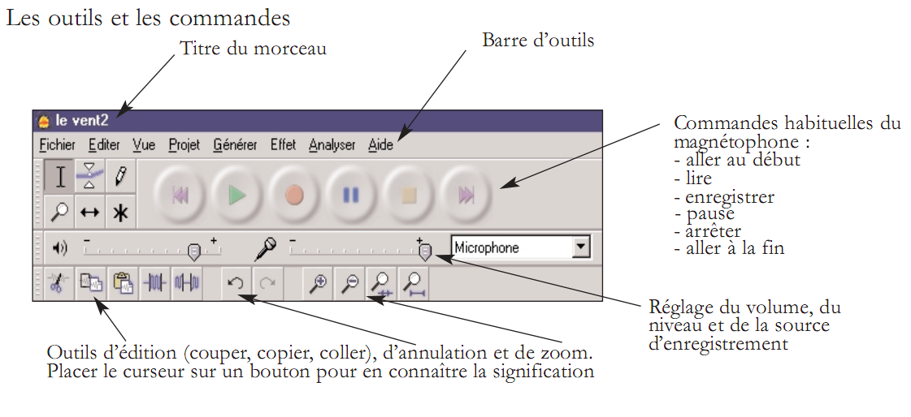

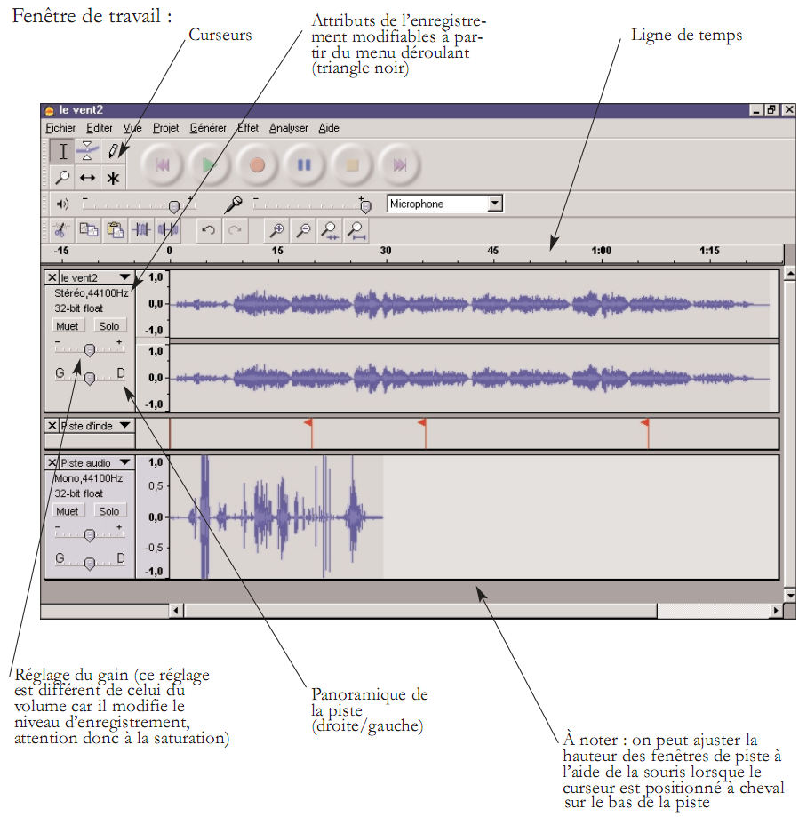

Source des captures d’écran : www.bandits-mages.com/site2008/upload2/fichepeda_audacity.pdf

